BACKUP İLE YEDEK ALMA

1. Adım: Herhangi bir veri tabanını Backup ile yedeklemek için ilgili olan veri tabanına sağ tıklanır, Tasks kısmından Back Up… seçeneği seçilir.

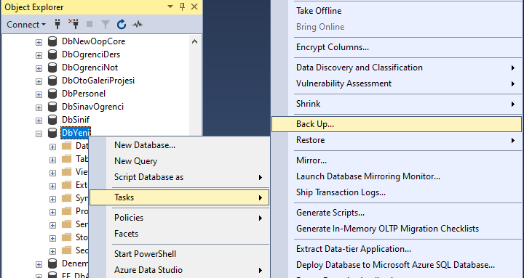

1. Adım: Bu kısımda eğer yol dizini değiştirmeyeceksek Default olarak C dosyasına kaydedilecektir. Burada değişiklik yapmayacağımız için direkt OK tuşuna basıyoruz.

metin içeren bir resim

Açıklama otomatik olarak oluşturuldu

# SQL üzerinden silinen veri tabanını nasıl geri yükleriz?

1. Adım: Databases kısmına sağ tıklayıp Restore Database… seçeneği seçilir.

metin içeren bir resim

Açıklama otomatik olarak oluşturuldu

1. Adım: Burada sol tarafta bulunan Device seçeneği seçilir ve sağda ok işareti ile gösterilen … kısmına tıklanır.

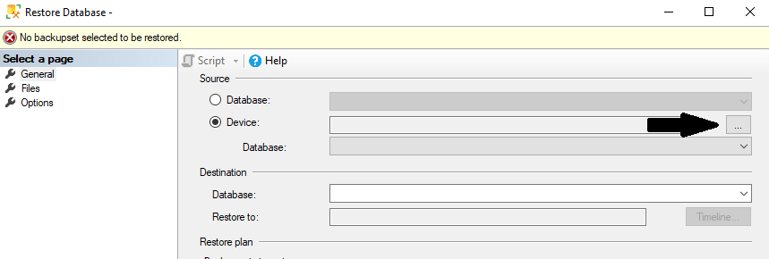

1. Adım: Add kısmına tıklanır.

metin içeren bir resim

Açıklama otomatik olarak oluşturuldu

1. Adım: Burada silmiş olduğumuz DbYeni veri tabanındaki yedek dosyası seçilir ve OK tuşuna basılır.

metin içeren bir resim

Açıklama otomatik olarak oluşturuldu

1. Adım: Çıkan pencerede tekrar OK tuşuna basılır.

metin içeren bir resim

Açıklama otomatik olarak oluşturuldu

1. Adım: Veri tabanı işlemi hazır. OK diyoruz.

metin içeren bir resim

Açıklama otomatik olarak oluşturuldu

SCRIPT İLE YEDEK ALMA

1. Adım: Burada tekrardan DBYeni veri tabanı üzerinden işlem yapacağız. Veri tabanına sağ tıklayıp Tasks kısmından Generate Scripts… seçeneği seçilir.

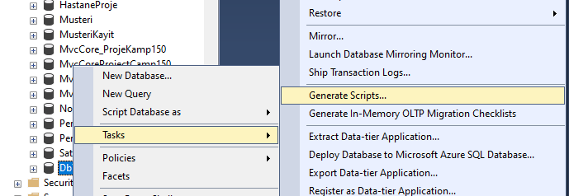

1. Adım: Bu kısım sadece bilgilendirme amaçlıdır. Dilerseniz aşağıdaki kutucuğu işaretleyip bu kısmı geçebilirsiniz. Next diyoruz.

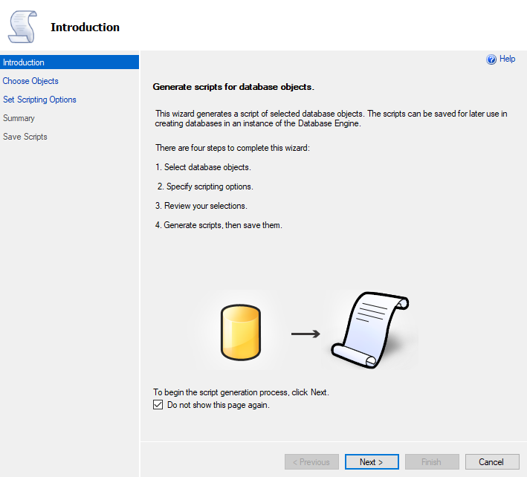

1. Adım: Bu kısımda sadece kendimiz bir tablo veya başka bir öğe seçmek istiyorsak alttaki seçenek olan “Select specific database objects” kısmını seçeriz. Burada herhangi bir değişiklik yapmayacağımız için direkt Next diyebiliriz.

metin içeren bir resim

Açıklama otomatik olarak oluşturuldu

1. Adım: Bu kısımda verileri ve nesneleri tamamen görmemiz için ilk olarak Advanced kısmını seçmemiz gerekmektedir.

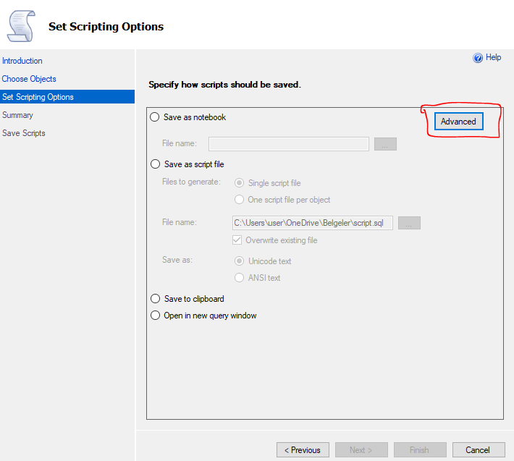

1. Adım: Bu pencerede ise Types of data to script kısmına gidiyoruz. Burada başlangıçta Schema only yazısı çıkacaktır. Biz burada Schema and data seçeneğini seçiyoruz ve OK diyoruz.

metin içeren bir resim

Açıklama otomatik olarak oluşturuldu

1. Adım: Burada Save as script file seçeneğini seçiyoruz. Dosya yolunu değiştirebilirsiniz. Default olarak C dizinindeki Belgeler kısmına kaydedecektir. En sondaki script.sql yazısı yerine istediğiniz ismi verebilirsiniz. Next diyoruz.

metin içeren bir resim

Açıklama otomatik olarak oluşturuldu

1. Adım: Bu kısımda direkt Next diyoruz ve biraz bekliyoruz.

metin içeren bir resim

Açıklama otomatik olarak oluşturuldu

1. Adım: Veri tabanı yedekleme işlemi tamamlanmıştır.

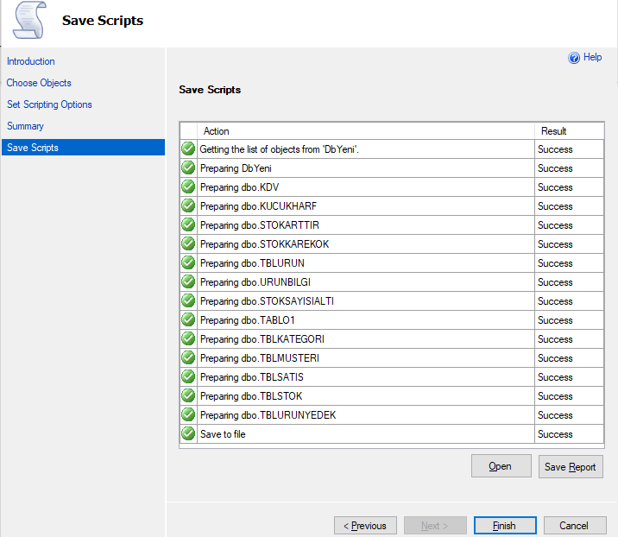

LOG DOSYALARI İLE YEDEK ALMA

1. Adım: Windows arama çubuğundan Hizmetler seçeneği seçilir.
2. Adım: Burada SQL Server (Kullanıcı adınız) kısımda yer alan hizmet durdurulur.

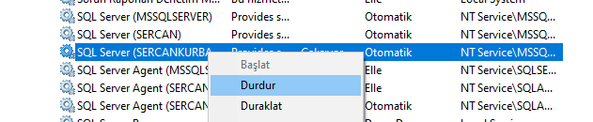

1. Adım: SQL Server’de bulunan veri tabanı kayıtlarını tutan dizinine gidilir. C:\Program Files\Microsoft SQL Server\MSSQL15.(Kullanıcı Adınız)\MSSQL\DATA\
2. Adım: Çalışmış olduğumuz DBYeni adlı veri tabanın log dosyaları kopyalanır. Herhangi bir yere yapıştırabilirsiniz.

tablo içeren bir resim

Açıklama otomatik olarak oluşturuldu

1. Adım: Hizmetler kısmında durdurmuş olduğumuz hizmeti yeniden başlatabiliriz.

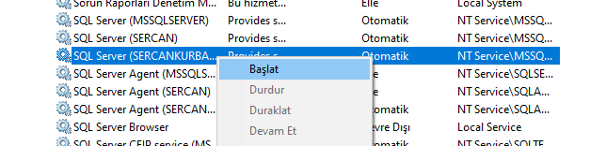

1. Adım: Bu log dosyalarını veri tabanın içerisine taşımak için herhangi bir makineden aldığınız yedekleri bunu kendi makinenize kurmak için Databases kısmına sağ tıklanarak Attach seçeneği seçilir.

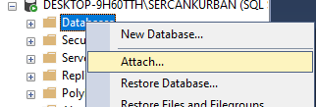

1. Adım: Add diyoruz.

metin içeren bir resim

Açıklama otomatik olarak oluşturuldu

1. Adım: Burada istediğiniz log dosyasını alabilirsiniz. Tavsiye olarak C dizininde yer alan log kayıtları kullanılır.

metin içeren bir resim

Açıklama otomatik olarak oluşturuldu